附件2：各校简历投递邮箱及联系人和方式

广东北江中学
联系人：0751-8775592 13802810863(周老师) 、

18933729760(邓老师)
简历投递邮箱：gdbjzxrenshi@163.com
广东北江中学微信公众号

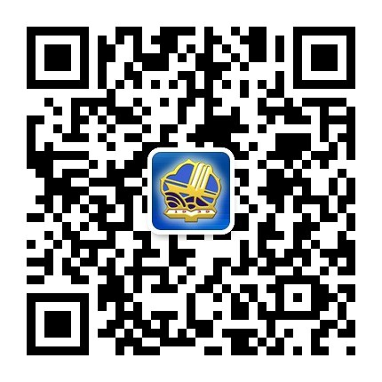

韶关市第一中学
联系方式：0751-6913938 15015082528(郭老师）、
13826330389(何老师)
简历投递邮箱：sgyzbgs@126.com
还可关注“韶关市第一中学”微信公众号。

韶关市田家炳中学
联系人：朱老师13580101086 办公电话：0751-6916890简历投递邮箱：sgtjbzxrs@163.com

韶关学院医学院
联系人：曾老师 0751-6915215
简历投递邮箱：sgyxyzp2020@126.com

